LOCALISATION PROJET FORAGE GAEC SAUSSEVERT/ SITES NATURA 2 000.

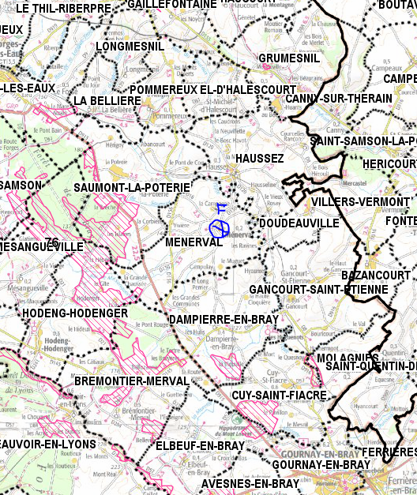

VUE AERIENNE DU PROJET.

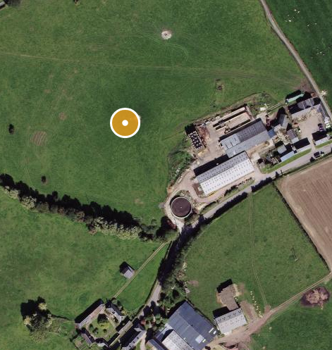

CARTE IGN 1/25000

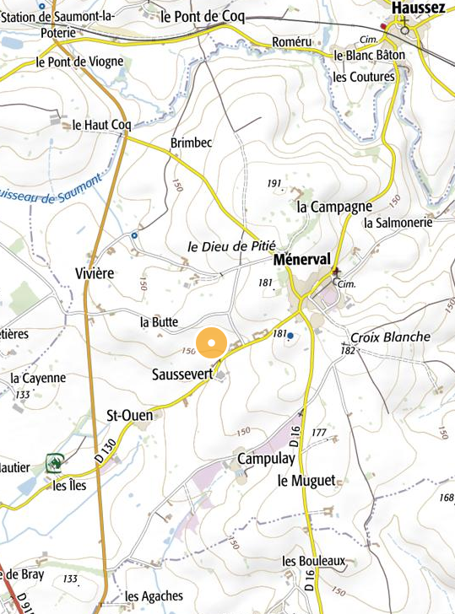

EXTRAIT CADASTRAL.

